📘 LKPD PRAKTIK LENGKAP

Pengelolaan Database MySQL melalui Command Prompt (CMD)

🧾 Identitas
- Mata Pelajaran: Koding dan Kecerdasan Artifisial
- Kelas: X RPL
- Materi: MySQL (DDL & DML Dasar)
- Alokasi Waktu: 4 x 45 menit
- Nama Siwa : Demian Dunov BahRI Al Rizky
- Kelas : X RPL2

🎯 Tujuan Pembelajaran
Peserta didik mampu:
- Mengakses MySQL via CMD
- Membuat dan menghapus database
- Membuat tabel dengan berbagai tipe data
- Menginput, menampilkan, mengubah, dan menghapus data (CRUD)
- Membuat relasi sederhana antar tabel
- Melakukan query dasar (SELECT dengan kondisi)

🧠 Dasar Teori Singkat
- DDL (Data Definition Language) → CREATE, ALTER, DROP
- DML (Data Manipulation Language) → INSERT, SELECT, UPDATE, DELETE
- Primary Key → penanda unik data
- Foreign Key → penghubung antar tabel

🛠️ Alat dan Bahan
- Laptop / PC
- XAMPP / MySQL Server
- Command Prompt (CMD)

🔍 KEGIATAN PRAKTIK

🔹 A. Masuk ke MySQL
- Aktifkan Xammpp Control Panel, klik Run pada action MySql
- Search CMD dikotak pencarian, klik CMD, kemudian ketik
- cd C:\xampp\mysql\bin
- mysql -u root -p
- sampai muncul seperti gambar berikut :
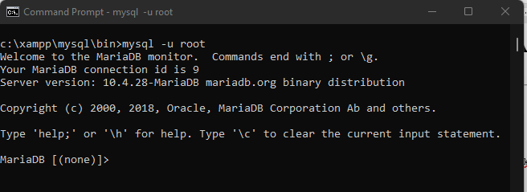

🔹 B. Membuat dan Mengelola Database

1. Membuat Database
CREATE DATABASE akademik;

2. Menampilkan Database
SHOW DATABASES;

3. Menggunakan Database
USE akademik;

4. Menghapus Database (Opsional)
DROP DATABASE akademik;

🔹 C. Membuat Tabel

1. Tabel Siswa
CREATE TABLE siswa (
id_siswa INT AUTO_INCREMENT PRIMARY KEY,
nama VARCHAR(50),
kelas VARCHAR(10),
alamat TEXT
);

2. Tabel Guru
CREATE TABLE guru (
id_guru INT AUTO_INCREMENT PRIMARY KEY,
nama_guru VARCHAR(50),
mapel VARCHAR(50)
);

3. Tabel Nilai (Relasi)
CREATE TABLE nilai (
id_nilai INT AUTO_INCREMENT PRIMARY KEY,
id_siswa INT,
id_guru INT,
nilai INT,
FOREIGN KEY (id_siswa) REFERENCES siswa(id_siswa),
FOREIGN KEY (id_guru) REFERENCES guru(id_guru)
);

🔹 D. Menampilkan Struktur
SHOW TABLES;
DESCRIBE siswa;
DESCRIBE guru;
DESCRIBE nilai;

🔹 E. Input Data (INSERT)

1. Data Siswa
INSERT INTO siswa (nama, kelas, alamat) VALUES
('Andi', 'X RPL 1', 'Bandung'),
('Budi', 'X RPL 2', 'Garut'),
('Citra', 'X RPL 1', 'Tasik');

2. Data Guru
INSERT INTO guru (nama_guru, mapel) VALUES
('Pak Agus', 'Basis Data'),
('Bu Rina', 'Pemrograman');

3. Data Nilai
INSERT INTO nilai (id_siswa, id_guru, nilai) VALUES
(1, 1, 85),
(2, 2, 90),
(3, 1, 88);

🔹 F. Menampilkan Data (SELECT)

1. Semua Data
SELECT * FROM siswa;
SELECT * FROM guru;
SELECT * FROM nilai;

2. Dengan Kondisi
SELECT * FROM siswa WHERE kelas = 'X RPL 1';

3. Join (Relasi)
SELECT siswa.nama, guru.nama_guru, nilai.nilai
FROM nilai
JOIN siswa ON nilai.id_siswa = siswa.id_siswa
JOIN guru ON nilai.id_guru = guru.id_guru;

🔹 G. Mengubah Data (UPDATE)
UPDATE siswa
SET alamat = 'Sumedang'
WHERE id_siswa = 1;

🔹 H. Menghapus Data (DELETE)
DELETE FROM siswa WHERE id_siswa = 2;

🔹 I. Mengubah Struktur Tabel (ALTER)

Tambah Kolom
ALTER TABLE siswa ADD umur INT;

Hapus Kolom
ALTER TABLE siswa DROP umur;

🧪 TUGAS PRAKTIK

🔸 Tugas 1
Buat database baru:
perusahaan

🔸 Tugas 2
Buat tabel:
- karyawan (id, nama, jabatan)
- departemen (id, nama_departemen)

🔸 Tugas 3
Buat relasi antara tabel tersebut

🔸 Tugas 4
Input minimal 3 data tiap tabel

🔸 Tugas 5
Tampilkan:
- semua data
- data dengan kondisi
- hasil join

📝 LEMBAR JAWABAN

1. Perintah SQL
CREATE DATABASE perusahaan;
USE perusahaan;
CREATE TABLE departemen (
id INT AUTO_INCREMENT PRIMARY KEY,
nama_departemen VARCHAR(50)
);
CREATE TABLE karyawan (
id INT AUTO_INCREMENT PRIMARY KEY,
nama VARCHAR(50),
jabatan VARCHAR(50),
id_departemen INT,
FOREIGN KEY (id_departemen) REFERENCES departemen(id)
);
INSERT INTO departemen (nama_departemen) VALUES
('IT'),
('HRD'),
('Keuangan');

INSERT INTO karyawan (nama, jabatan, id_departemen) VALUES
('Andi', 'Programmer', 1),
('Budi', 'HR Staff', 2),
('Citra', 'Akuntan', 3);

SELECT * FROM karyawan;
SELECT * FROM departemen;

2. Hasil Output
+----+-----------------------+------------+---------------+
| id | nama | jabatan | id_departemen |
+----+-----------------------+------------+---------------+
| 1 | Muhammad Raka Pratama | Programmer | 1 |
| 2 | Septian Agung Prayoga | HR Staff | 2 |
| 3 | Vestia Clara | Akuntan | 3 |
+----+-----------------------+------------+---------------+
3 rows in set (0.007 sec)

+----+-----------------+
| id | nama_departemen |
+----+-----------------+
| 1 | IT |
| 2 | HRD |
| 3 | Keuangan |
+----+-----------------+
3 rows in set (0.001 sec)

3. Screenshot
- Login MySQL
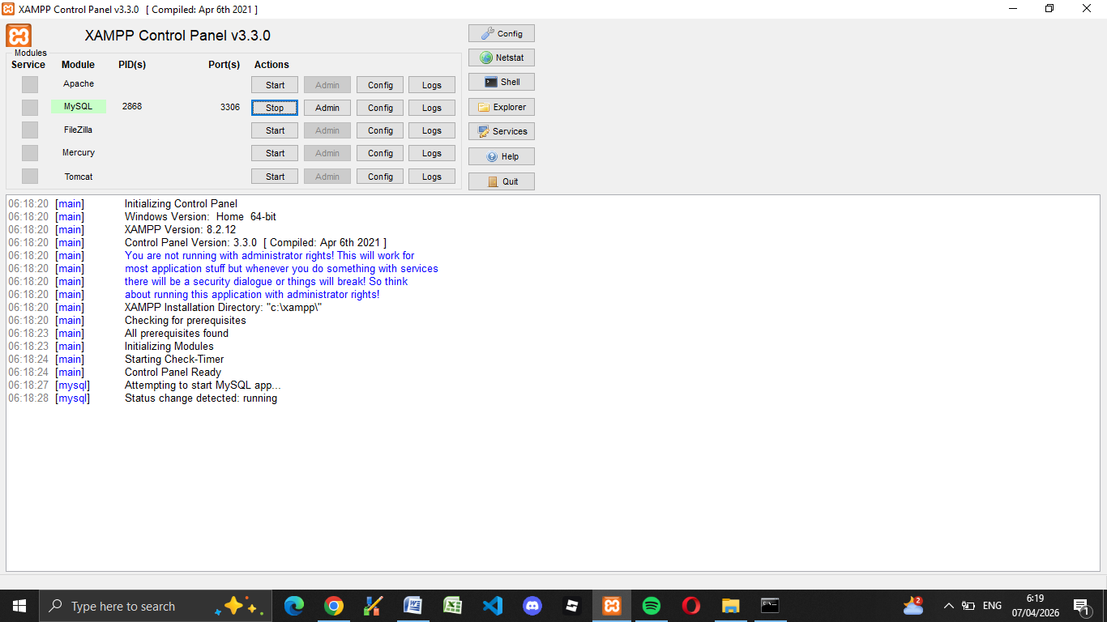

- Database
CREATE DATABASE perusahaan;
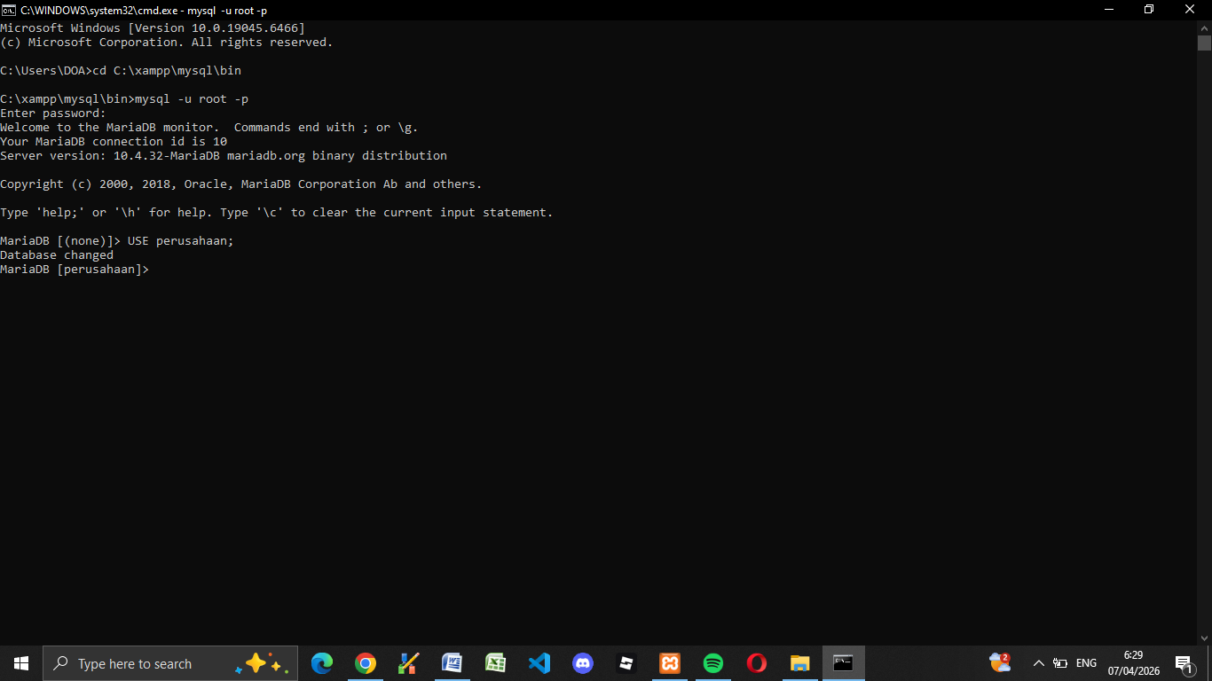
- Tabel
CREATE TABLE departemen ( id INT AUTO_INCREMENT PRIMARY KEY, nama_departemen VARCHAR(50));
CREATE TABLE karyawan ( id INT AUTO_INCREMENT PRIMARY KEY, nama VARCHAR(50), jabatan VARCHAR(50), id_departemen INT, FOREIGN KEY (id_departemen) REFERENCES departemen(id));

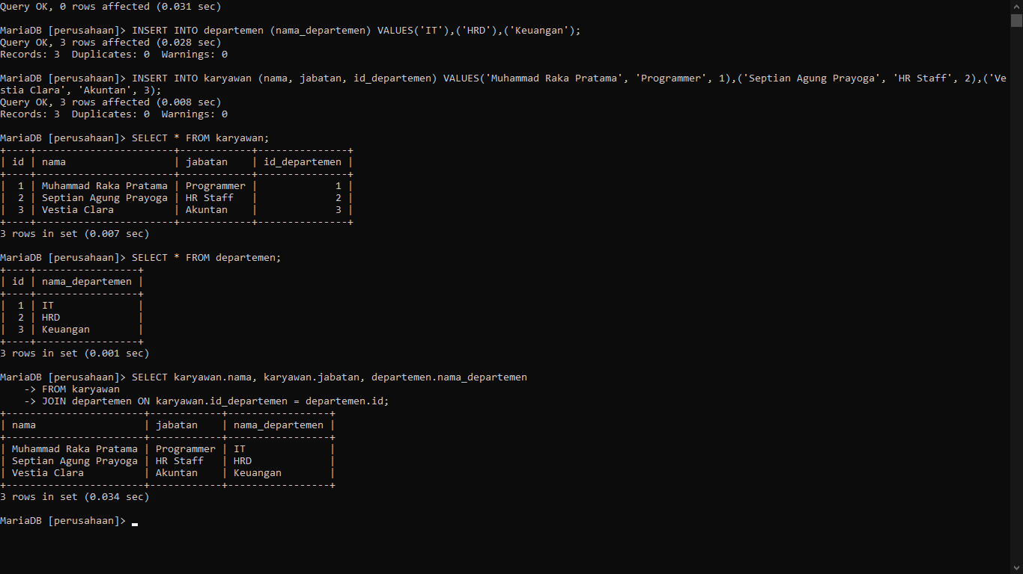

- Query
INSERT INTO departemen (nama_departemen) VALUES('IT'),('HRD'),('Keuangan');
INSERT INTO karyawan (nama, jabatan, id_departemen) VALUES('Muhammad Raka Pratama', 'Programmer', 1),('Septian Agung Prayoga', 'HR Staff', 2),('Vestia Clara', 'Akuntan', 3);
SELECT * FROM karyawan;
SELECT * FROM departemen;
SELECT karyawan.nama, karyawan.jabatan, departemen.nama_departemen
FROM karyawan
JOIN departemen ON karyawan.id_departemen = departemen.id;
- 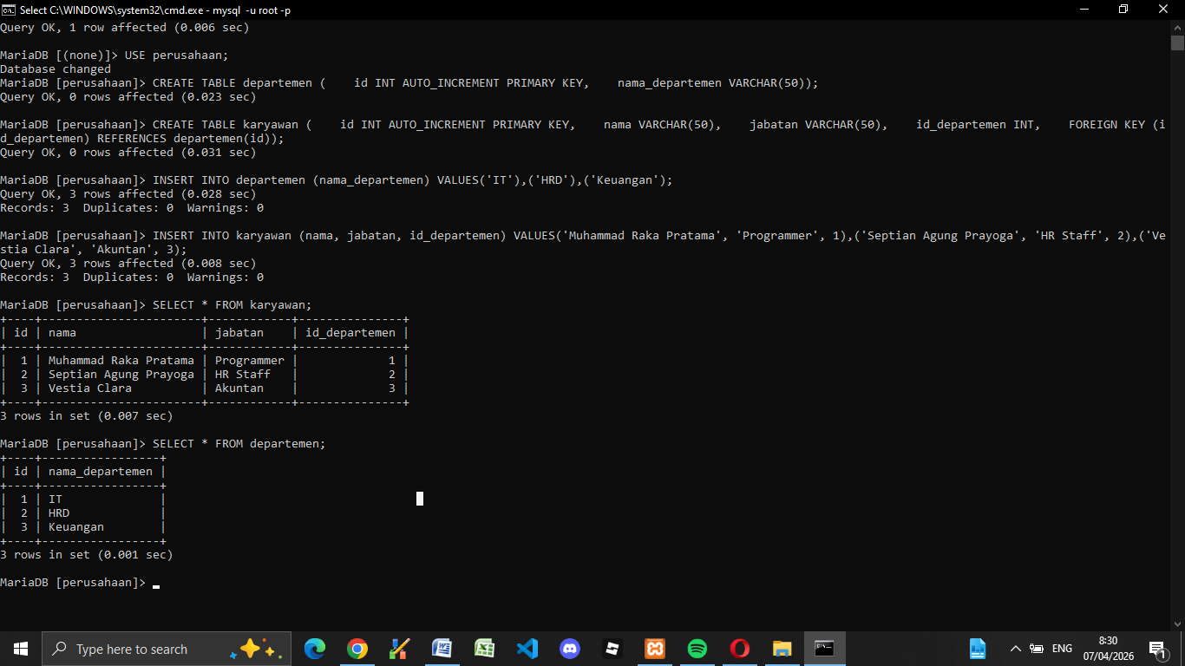

📊 PENILAIAN
Aspek | Bobot
Pemahaman konsep | 25
Ketepatan syntax | 25
Hasil praktik | 30
Kerapihan & dokumentasi | 20
Total | 100

💡 REFLEKSI
- Apa perbedaan DDL dan DML?
- DDL: untuk mengatur struktur database
Contoh: CREATE, ALTER, DROP
- DML: untuk mengelola isi data
Contoh: INSERT, SELECT, UPDATE, DELETE

- Apa fungsi FOREIGN KEY?
- Menghubungkan antar table
- Menjaga agar data tetap konsisten (tidak sembarang input)

- Apa kesulitan saat praktik?
Iya, Karena saya jujur mengalami beberapa kendala seperti
- Harus memastikan tipe data lebih teliti
- Kadang bingung membaca error MySQL
- Salah penulisan syntax (kurang koma, typo) yang bikin query gagal

🚀 PENGAYAAN (LANJUTAN)
Coba buat:
SELECT AVG(nilai) FROM nilai;
SELECT MAX(nilai) FROM nilai;
SELECT MIN(nilai) FROM nilai;

